МБДОУ "Плешановский детский сад №1"

педагогический опыт работы
воспитателя

Классен Елены Ивановны

по теме:
«Речевое развитие детей старшей группы посредством дидактических игр и мнемотаблиц »

2017 г.

СОДЕРЖАНИЕ

I. Описание опыта……………………………………………………………..3
1. Условия возникновения и становления опыта…………………..……….3
2. Актуальность опыта. ………………………………………………….........4
3. Ведущая педагогическая идея ……………………………........................5
4. Диапазон опыта и степень его новизны…………………………………...6
5. Теоретические подходы к формированию речи ………………………..6
6. О дидактических играх и мнемотехнике ………………………………....7
II. Технология опыта…………………………………………………………..12
1. Цели и задачи педагогической деятельности. …………………………….13
2. Реализация ведущей идеи опыта…………………………………………..13
3. Результативный компонент опыта ………………………………………18
III. Заключение…………………………………………………………………20
IV. Список литературы………………………………………………………...21
V. Приложение………………………………………………………………….22
Приложение №1 –речевые игры…………………………………22-25
Приложение №2–Мнемотаблицы …………………………………26-29
Приложение №3 – Перспективный план работы по формированию
связной речи посредством использования речевых игр и
мнемотаблиц.………….29-30

I.Описание опыта.
1.Условия возникновения и становления опыта.
Данная работа посвящена рассмотрению способов формирования речи детей дошкольного возраста в рамках внедрения ФГОС ДО, через применение дидактических игр и использование современной технологии мнемотехники.
В отечественном дошкольном образовании речь рассматривается как одна из основ воспитания и обучения детей, так как от уровня овладения связной речью зависит успешность обучения детей в школе, умение общаться с людьми и общее интеллектуальное развитие. Можно сказать, что речь – это инструмент развития высших отделов психики. С развитием речи связано формирование как личности в целом, так и во всех основных психических процессов. Поэтому определение направлений и условия развития речи у детей относится к числу важнейших педагогических задач.
Сформированная в России в течение многих десятилетий система дошкольного образования в настоящее время претерпевает серьёзные изменения. Разработан и вступил в силу федеральный государственный образовательный стандарт дошкольного образования. Эти изменения были необходимы в связи с пониманием важности именно дошкольного образования для дальнейшего успешного развития и обучения каждого ребенка, обеспечения качественного образования детей дошкольного возраста.
Требования стандарта к результатам освоения программы представлены в виде целевых ориентиров дошкольного образования. На этапе завершения дошкольного образования ребенок должен хорошо владеть устной речью, выражать свой мысли и желания, использовать речь для выражения своих мыслей, чувств, желания, выделять звуки в словах.
Речевое развитие по-прежнему остается наиболее актуальным в дошкольном возрасте.
С введением ФГОС ДО актуальным становится внимание к деятельности воспитателя ДОО. Педагогу приходится использовать в практике разнообразные педагогические технологии. Педагогические технологии – это инструментарий, при помощи которого решаются задачи.
Современные педагогические технологии в дошкольном образовании направлены на реализацию государственных стандартов дошкольного образования.
Принципиально важной стороной в педагогической технологии является позиция ребенка в воспитательно-образовательном процессе, отношение к ребенку со стороны взрослых. Взрослый в общении с детьми придерживается положения: «Не рядом, не над ним, а вместе!». Его цель - содействовать становлению ребенка как личности.
2.Актуальность опыта.
Обучение дошкольников родному языку одна из главных задач в подготовке детей к школе. Процесс обучения в школе во многом зависит от уровня развития устной речи
Главной задачей развития связной речи ребёнка в данном возрасте является совершенствование монологической речи. Эта задача решается через различные виды речевой деятельности: составление описательных рассказов о предметах, объектах и явлениях природы, создание разных видов творческих рассказов, освоение форм речи-рассуждения (объяснительная речь, речь-доказательство, речь-планирование), пересказ литературных произведений, сочинение рассказов по картине, и серии сюжетных картинок, а также в игровой деятельности.
В ФГОС ДО образовательной области «Речевое развитие» перед воспитателем ставится задача формирования аналитико-синтетической активности дошкольников как предпосылки обучения грамоте. Обогащение словарного запаса и развитие практического умения пользоваться им. Развитие грамматических навыков. Развитие связной речи. Все вышеназванные виды речевой деятельности актуальны и требуют активности воспитателя.
Анализ реальной ситуации, сложившейся в настоящее время в системе воспитания и обучения детей дошкольного возраста показал, что количество детей имеющих недостаточный уровень речевого развития неуклонно растет.
В настоящее время всё чаще у детей наблюдаются следующие проблемы: скудный словарный запас, неумение согласовывать слова в предложении, неспособность построить монолог: рассказ на предложенную тему, пересказ текста.
Поэтому, возникшее противоречие между необходимостью развития у дошкольников связной речи, и недостаточным уровнем сформированности у них речевой активности, приводит к поиску наиболее эффективных методов и приёмов. Чтобы преодолеть эти противоречия возникла необходимость в создании игровой обучающей среды с помощью дидактических игр и мнемотехники для включения дошкольников в самостоятельную игровую деятельность и речевую активность.
3.Ведущая педагогическая идея.
Ведущая идея моего опыта - развитие связной речи детей дошкольного возраста, используя дидактические игры в интеграции с методом наглядного моделирования - мнемотаблицами.
1.в пересказе;
3. в составлении рассказов;
2. в заучивании стихотворений;
4. формировании грамматически развитой речи .
Согласно данной педагогической идее, обучающий процесс должен строиться на комбинировании личностно - ориентированного, развивающего, деятельностного подходов с использованием игровых форм работы.
На идею формирования опыта оказали влияние следующие факторы:
- требования ФГОС ДО;
-теоретические основы психологического развития дошкольников;
- изучение методической литературы и опыта коллег;
- апробирование инновационных педагогических технологий;
- курсы повышения квалификации.
4.Новизна
Новизна опыта заключается в том, что дидактические игры в интеграции с мнемотехникой рассмотрены как одно из наиболее действенных средств формирования у дошкольников связной речи. Применение дидактических игр в сочетании с мнемотаблицами на занятиях позволяет повысить эффективность процесса обучения и развития ребенка, применение дидактических игр в сочетании с мнемотаблицами в свободной деятельности позволяет использовать их в качестве закрепляющего фактора изученного материала.
Опыт может быть применен в ДОУ. Он полностью согласуется с основными требованиями ФГОС ДО.
5. Теоретические подходы к формированию речи.
Дошкольный возраст – это период активного усвоения ребёнком разговорного языка, становления и развития всех сторон речи: фонетической, лексической, грамматической. Полноценное владение родным языком в дошкольном детстве является необходимым условием решения задач умственного, эстетического и нравственного воспитания детей в сензитивный период развития. Чем раньше будет начато обучение родному языку, тем свободнее ребёнок будет им пользоваться в дальнейшем. Это положение подтвердили исследования, проведённые в области речевого развития дошкольников психологами, педагогами, лингвистами (Л.С. Выготский, А.Н. Леонтьев, Д.Б. Эльконин, А.В. Запорожец, С.Л. Рубинштейн, Е.А.Флёрина, Е.И.Тихеева, К. Д. Ушинский)
В современной методике конечной целью речевого развития детей дошкольного возраста является формирование не только правильной, но и хорошей устной речи, безусловно, с учетом их возрастных особенностей и возможностей.( Ф.А. Сохин, О.С. Ушакова, С.Н. Цейтлин).
В центре внимания педагогов, занимающихся развитием детской речи находится задача развития связной речи. Это объясняется рядом обстоятельств:
- в связной речи реализуется основная функция языка и речи - коммуникативная (общения);
- в связной речи наиболее ярко просматривается взаимосвязь умственного и речевого развития ребенка;
- в связной речи отражены все другие задачи речевого развития: формирование лексической, фонетической и грамматической сторон речи.
Основная функция связной речи – коммуникативная, она осуществляется в двух основных формах диалоге и монологе.
6. О дидактических играх и мнемотехнике.
Определяющим моментом в успешном решении задач развития связной речи детей дошкольного возраста является правильный выбор педагогических технологий, которые были бы не только адекватны возрастным возможностям детей, но и обеспечивали возможность легко решать речевые задачи в разных формах работы с детьми. Игровые технологии являются составной частью педагогических технологий.
Игра – один из основных видов деятельности детей, который используется взрослыми в целях воспитания детей, обучения их различным действиям с предметами, способом и средством общения. В игре ребенок развивается как личность, у него формируются те стороны психики, от которых впоследствии будут зависеть успешность его учебной и трудовой деятельности, его отношения с людьми.

Игра является основным, ведущим видом деятельности детей дошкольного возраста. Дидактическая игра – средство активизации познавательной деятельности дошкольников.
Учиться играя! Чтобы маленькие дети овладели необходимыми движениями, речью, разнообразными умениями и навыками, их надо этому научить.
Для обучения детей и созданы дидактические игры. Главная их особенность состоит в том, что задание ребенку предлагается в игровой форме. Дети играют, не подозревая, что осваивают какие-то знания, овладевают навыками действий с определенными предметами, учатся культуре общения друг с другом. Любая дидактическая игра содержит познавательную и воспитательную игровые составляющие, игровые действия.
Дидактическая игра представляет собой многоплановое сложное педагогическое явление: это и игровой метод обучения дошкольников, и форма обучения, и самостоятельная игровая деятельность, и средство всестороннего воспитания личности ребенка.
В теории и практике дошкольного воспитания существует следующая классификация дидактических игр:
а) с игрушками и предметами;
б) настолько-печатные;
в) словесные.
Каждая дидактическая игра включает в себя несколько элементов, а именно: дидактическую задачу, содержание, правила и игровые действия. Основным элементом дидактической игры является дидактическая задача.
Структура дидактической игры:
I. Дидактическая задача - подчеркивает обучающий характер игры, направленность содержания на процесс познавательной деятельности, вытекает из программы воспитания и обучения в детском саду,
2. Игровая задача - определяет игровые действия, становится задачей самого ребенка, вызывает желание и потребность решить её.
3. Игровые действия - основа игры, её сюжет, проявление активности детьми в игровых целях.
4. Игровые правила - определяют, что и как нужно делать в игре каждому ребенку, указывают путь достижения цели, воспитывают умение сдерживаться, управлять своим поведением.
В каждой дидактической игре дидактические задачи, игровые действия и правила игры взаимосвязаны. Во время проведения дидактических игр воспитатель одновременно является и учителем, и участником игры. Он учит и играет, а дети, играя, учатся. Дидактические игры – эффективное средство закрепления грамматических навыков, так как благодаря диалектичности, эмоциональности проведения и заинтересованности детей они дают возможность много раз упражнять ребенка в повторении нужных словоформ.
Мнемотехника, в переводе с греческого – «искусство запоминания». Мнемотехника – это система методов и приемов, обеспечивающих успешное освоение детьми знаний об особенностях объектов природы, об окружающем мире, эффективное запоминание структуры рассказа, сохранение и воспроизведение информации, и конечно развитие речи.
Мнемотехника представляет собой систему методов и приёмов, обеспечивающих эффективное запоминание, сохранение и воспроизведение информации путем образования дополнительных ассоциаций. Данная система методов способствует развитию разных видов памяти (слуховой, зрительной, двигательной, тактильной), мышления, внимания, воображения и развитию речи дошкольников.
Использование мнемотехники в речевом развитии детей дошкольного возраста способствует творческому познанию дошкольниками явлений родного языка, широко применяется при обучении детей пересказу произведений художественной литературы, построению самостоятельных связных высказываний, обогащении словарного запас, при заучивании стихов и др.
Мнемотехника использует естественные механизмы памяти мозга и позволяет полностью контролировать процесс запоминания, сохранения и припоминания информации.
Мнемотехнику в дошкольной педагогике называют по-разному:
- методика использования сенсорно-графических схем (В.К. Воробьева);
- методика использования сенсорно-графических схем (Т.А. Ткаченко);
- методика использования блок-квадратов (В.П. Глухов);
- технология коллажа (Т.В. Большева) и др.
В целом, мнемотехника – это система методов и приемов, обеспечивающих успешное освоение детьми знаний об окружающей действительности и развития речи.
Мнемотехника строится по следующему алгоритму: мнемоквадрат – мнемодорожка – мнемотаблица.
Содержание мнемотаблицы - это графическое или частично графическое изображение персонажей сказки, явлений природы, некоторых действий путем выделения главных смысловых звеньев сюжета рассказа.
Особенностью данной техники является то, что в качестве дидактического материала в работе с детьми используются схемы, в которых заложена определенная информация.
Использование мнемотехники в работе по развитию речи детей дошкольного возраста осуществляется поэтапно:
- знакомство с таблицами (рассматривание, обсуждение того, что изображено);
- перекодирование информации (преобразование абстрактных символов в образы);
- рассказывание (самостоятельно или с помощью воспитателя, в зависимости от возраста детей).
По мнению авторов, использование мнемотехники в речевом развитии детей возможно во всех возрастных группах детского сада. При этом определение содержания мнемоквадратов, мнемодорожек и мнемотаблиц зависит от возрастных особенностей детей.
Например, для младших дошкольников рекомендуется подбирать цветные мнемотаблицы, что способствует формированию в памяти детей определенных образов (зеленый цвет – ёлочка, лягушка; желтый цвет – солнышко, цыпленок и др.). Для детей старшего возраста схемы желательно подбирать в одном цвете.
Мнемотаблицы могут быть составлены к русским народным сказкам, загадкам, стихам и считалкам.
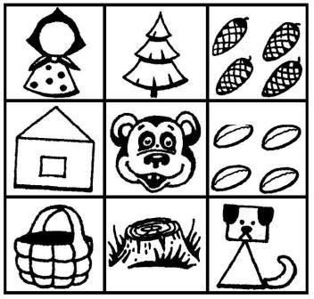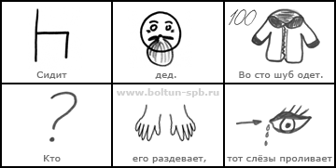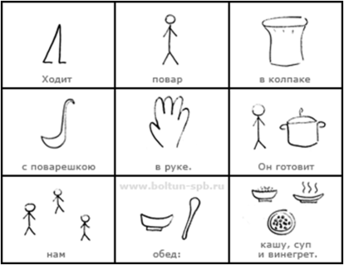

II. Технология опыта.
Вот уже несколько лет я занимаюсь проблемой развития речи детей. В своей работе неоднократно обращала внимание на то, что на протяжении всего дошкольного возраста активно формируется речь детей, параллельно на каждом возрастном этапе дети испытывают некоторые затруднения в речевом развитии.
Работая с детьми старшего возраста, я столкнулась с проблемой развития связной речи у детей. Дети испытывают трудности в построении монолога (сюжетный или описательный рассказ на предложенную тему, пересказ текста своими словами), в умении грамматически правильно построить предложение, у детей недостаточный словарный запас.
А мне как педагогу необходимо научить детей связно, последовательно, грамматически правильно излагать свои мысли, рассказывать о различных событиях окружающей жизни. Работая с детьми и сталкиваясь с проблемами в их обучении, мне приходится искать вспомогательные средства, облегчающие, систематизирующие и направляющие процесс усвоения детьми нового материала.
Как сформировать интерес к процессу обучения и его мотивации с целью развития и коррекции речи?
Ясно одно - нельзя научить ребенка общаться, не ставя его в активную позицию. Взяв в основу мнения великих педагогов, увидев эффективность наглядного материала, использую в работе по развитию связной речи у детей приёмы мнемотехники и дидактические игры.
1. Цели и задачи педагогической деятельности.
Изучив теоретические источники, я определила цель своего опыта:
- создание образовательной, развивающей среды, способствующей развитию связной речи дошкольников через дидактические игры и использование мнемотаблиц..
Следуя этой цели, я поставила перед собой следующие задачи:
- определение особенности формирования и развития речи дошкольников средствами игровых и современных образовательных технологий;
- выявление возможности игровой деятельности в интеграции с мнемотехникой способствовать развитию связной речи;
- проведение диагностики речевого развития дошкольников
- анализ и коррекция формирования связной речи дошкольников.

2. Реализация ведущей идеи опыта.
Создание условий для полноценного развития речи детей предусматривает создание развивающей предметно-пространственной среды.
«В пустых стенах ребёнок не заговорит»… Е. И. Тихеева
Реализацию ведущей идеи опыта начала с организации предметно-развивающей среды в группе - центра речевого развития «Будем говорить правильно»:
- подбор дидактических игр для активизации словаря, формирования грамматического строя речи;
- изготовление дидактического пособия - игры «Солнышко речистое»;
- подбор дидактического материала - мнемотаблицы для работы по развитию связной речи, заучиванию стихотворений, составлению рассказов, пересказыванию произведений художественной литературы;
- изготовление дидактического материала – моделей сказок, рассказов.
В группе имеются игры:
1. «Свойства». Цель: обогащение словаря прилагательными.
2. «Времена года». Цель: развивать и активизировать словарь.
3. «Профессии». Цель: учить рассказывать о профессиях.
4 «Про сказки». Цель: учить по серии карточек рассказывать сказку.
5.»Что? Откуда? Почему?». Цель: учить рассказывать о предметах быта.
6. «Птичий базар». Цель: учить описанию птиц.
7. «Герои русских сказок». Цель: учить пересказывать сказки.
8. «Чего не стало». Цель: упражнять в образовании существительных
в родительном падеже множественного числа.
9. «Лото» и другие.
C целью развития лексико-грамматического строя речи детей, мною изготовлено дидактического пособие - игра «Солнышко речистое», которое представляет собой игровое поле голубого цвета, обозначающее небо, на него наклеен желтый круг и 6 лучей – «солнышко».коробочка, в которой в файлах лежат карточки с описанием игр, и предметные картинки. Поднос, на котором располагаются предметные картинки в ходе игры. На солнечные лучи и на предметные картинки наклеена «липучка».
Цель данного пособия: развитие лексико-грамматического строя речи детей.
Задачи, которые решаются в ходе использования данного пособия: обогащать словарный запас; упражнять в умении соотносить существительные с местоимениями он, она, оно, они; формировать навыки образования относительных и притяжательных прилагательных; упражнять в согласовании существительных и числительных. Способствовать развитию умения подбирать к предмету несколько слов - признаков.
Речевые игры, входящие в пособие:
1.«Лето – зима», «Весна – осень» Цель: Обогащение словаря путем подбора слов по данной теме.
2. «Он, она, оно, они» Цель: Соотнесение существительных мужского, женского, среднего рода единственного и множественного числа с местоимениями он, она, оно, они.
3. «Что делает? » Цель: Закрепление использования в речи распространенных предложений; активизация глагольного словаря.
4. «Приготовим сок или варенье» Цель: Формирование навыков образования относительных прилагательных.
5. «Какой?» Цель: Закрепление умения подбирать к предмету несколько признаков.
6. «Сколько?» Цель: упражнение в согласовании существительного и
числительного.
Дидактические и речевые игры я использую на занятиях, в утренние часы приёма детей, во вторую половину дня, в свободной деятельности детей. Дидактическая игра – сильный стимулятор умственной и коммуникативной деятельности детей. Она позволяет закрепить знания и навыки дошкольников, применить их на практике, приучает к самостоятельности в работе.
Обоснование выбора игровых технологий и мнемотехники.
Выбор данных технологий в первую очередь связан с тем, что я работаю с детьми старшего дошкольного возраста, а игра ведущий вид деятельности детей дошкольного возраста. Дидактическая игра - это особая форма игрового обучения, когда у детей, чаще всего непреднамеренно, формируются необходимые знания, умения и навыки. С помощью дидактических игр обогащается словарный запас детей. Так же они используются для закрепления словаря детей (существительные, прилагательные, глаголы, названия цвета, пространственные понятия, предлоги и т.д.), развивается речь, память, внимание, логическое мышление, зрительная память. Закрепляется культура поведения, навыки общения.
Наряду с общепринятыми приёмами и принципами вполне обосновано использование оригинальных, творческих инновационных методик, технологий, эффективность которых очевидна. Одной из таких методик является - мнемотехника, - эффективное средство при обучении связной речи дошкольников. В дошкольном возрасте преобладает наглядно-образная память, и запоминание носит в основном непроизвольный характер: дети лучше запоминают события, предметы, факты, явления, близкие их жизненному опыту. Мнемосхемы облегчают запоминание у детей, путём образования дополнительных ассоциаций. Мнемотаблица - это средство, орудие, которое помогает детям выделить в предметах или их отношениях те существенные признаки, которые должны войти в содержание рассказа. Она учит фиксировать полученный результат в доступной детям схематичной форме. Рисунки и их количество в схеме-модели могут изменяться в зависимости от содержания рассказа.
Суть мнемосхем заключается в следующем: на каждое слово или маленькое словосочетание придумывается картинка (изображение); таким образом, весь текст зарисовывается схематично. Глядя на эти схемы – рисунки ребёнок легко воспроизводит текстовую информацию.
Схемы служат своеобразным зрительным планом для создания монологов, помогают детям выстраивать:
- строение рассказа,
- последовательность рассказа,
- лексико-грамматическую наполняемость рассказа.
Я использую мнемотаблицы для составления описательных рассказов об игрушках, посуде, одежде, овощах и фруктах, птицах, животных, насекомых. Данные схемы помогают детям самостоятельно определить главные свойства и признаки рассматриваемого предмета, установить последовательность изложения выявленных признаков; обогащают словарный запас детей.
Учить детей дошкольного возраста составлять описательные рассказы – очень важный аспект их развития.
Опорные схемы делают высказывания детей чёткими, связными и последовательными, они выступают в роли плана – подсказки. Значит, ребёнок может строить по ним свой рассказ.
Обучение описательному рассказу на основе мнемотаблиц я провожу в три этапа. На первом этапе показываю детям схему и объясняю содержание условных знаков. Закрепляю знания на первом этапе в игровой форме, например с помощью игр: «Расшифруй знаки-символы» (показываю таблицу, а ребёнок объясняет значение символов), «Исправь ошибку»
( показываю таблицу и объясняю содержимое клеточек, заведомо пропуская некоторые, а ребёнок должен исправить ошибку), «Покажи правильно символ» (показываю предмет и называет любой его признак или свойство). Например: «Это яблоко, оно растёт на плодовом дереве», ребёнок отыскивает и показывает в таблице соответствующую клеточку).
На втором этапе даю детям образец описательного рассказа. Описывая предмет, я обязательно последовательно показываю на схеме клеточки.
На третьем этапе дети составляют описательный рассказ с помощью таблицы самостоятельно.

Для обучения заучиванию стихотворений, использую опорные схемы-рисунки. Это очень увлекает детей, превращает занятие в игру. Зрительный образ, сохранившийся у ребенка после прослушивания, сопровождающегося просмотром схем - рисунков, позволяет значительно быстрее запомнить текст.
Сначала выразительно читаю стихотворение, затем сообщаю, что это стихотворение дети будут учить наизусть. Затем еще раз читаю стихотворения с опорой на мнемотаблицу, задаю вопросы по содержанию стихотворения, помогая детям уяснить основную мысль, выясняю, какие слова непонятны детям, объясняю их значение в доступной для детей форме, потом читаю отдельно каждую строчку стихотворения, дети повторяет ее с опорой на мнемотаблицу. Далее дети рассказывают стихотворение с опорой на мнемотаблицу, по памяти зарисовывают мнемотаблицу.

При работе над формированием связной речи я использую наглядное моделирование. Например при пересказе текстов использую картинно-графический план, который может быть представлен как в виде мнемоталиц по сказкам, так и в виде виде графических схем - моделей.
Так, например, при пересказе сказки «Хаврошечка» подвожу детей к пониманию, что сказку можно записать схемой, а в этой схеме использовать знаки символы. Имея перед собой наглядную модель, дети рассказывают сказку. Внимание дошкольников акцентируется на наглядные опоры, это помогает детям не «потерять» основную последовательность событий сказки и пересказывать близко к тексту.
Работа по развитию связной монологической речи осуществлялась в разных формах организации непосредственно образовательной деятельности: фронтальной, подгрупповой и индивидуальной, в соответствии с программными требованиями. Дидактическим материалом работы на данном этапе служили мнемотаблицы и дидактические игры. Умения пересказа по опорным картинкам закреплялись в самостоятельной деятельности детей. С детьми, имеющими наиболее выраженные затруднения при самостоятельном пересказе и составлении рассказов, проводилась индивидуальная работа в вечернее время.
3. Результативный компонент опыта
Результатом моей целенаправленной работы стало повышение уровня речевой активности детей. Прослеживается положительная динамика уровня развития связной речи у дошкольников. Использование мнемотаблиц увлекло детей, превратило занятие в игру. У детей появился интерес и желание рассказывать по схемам, пересказывать тексты, придумывать интересные истории, появился интерес к заучиванию стихотворений, проявляется речевая активность, дети преодолевают робость застенчивость, учатся свободно держатся перед аудиторией. Мнемосхемы помогли сделать процесс запоминания более простым, интересным, творческим, у детей овладение навыками пересказа сказок, текстов и разучивание стихов произошло легче и быстрее, появилось желание пересказывать как на занятиях, так и в повседневной жизни.
С помощью дидактических игр у детей увеличился круг знаний об окружающем мире, обогатился и активизировался словарный запас, формируется лексико-грамматический строй речи детей.
В связи с этим можно утверждать, что проведенная работа по развитию связной речи дошкольников подтвердила свою эффективность.
Для получения результатов было проведено наблюдение речевого развития детей старшей группы. Наблюдение проводилось в период с 5 сентября 2016 по 5 марта 2017 (Диаграмма «Диагностика речевого развития детей старшей группы 2016 -2017 уч.год» ).
Результаты показали положительную динамику речевого развития детей
 | высокий | средний | низкий
05.09.2016 | 17% | 74% | 9%
05.01.2017 | 35% | 61% | 4%
(05.03.2017) | 45% | 55% | %

Диаграмма «Диагностика речевого развития детей старшей группы
2016 -2017 уч.год»

Вывод:
Данные показатели говорят о практической целесообразности применения дидактических игр и мнемотаблиц для формирования речевой активности детей старшего дошкольного возраста.
III. Заключение.
На основании собственного опыта использования дидактических игр и мнемотаблиц в процессе речевого развития, можно сделать вывод о том, что использование мнемотехники и речевых игр создаёт условия для формирования связной речи, включения дошкольников в игровую деятельность и речевую активность.

Список литературы.
1.Федеральный государственный образовательный стандарт до.
2.В.С.Мухина Детская психология. Москва 1999
3.О.М.Дьяченко «Дети в школу собирайтесь»,Москва «Просвещение» 1996
4. Комплексные занятия по программе «От рождения до школы» под редакцией Н.Е.Вераксы,Т.С.Комаровой,М.А.Васильевой .Старшая группа авт.сост. Н.В.Лободина – изд.Волгоград:Учитель 2016
5.Максаков А. И., Тумакова Г. А. Учите, играя. – М.: Просвещение, 1983. –6.Выготский Л. С. Мышление и речь // Собр. соч. – Т. 2. – М.: Педагогика, 7.Гербова В. В. Занятия по развитию речи с детьми 4 – 6 лет.
8.Тумакова Г. А.Ознакомление дошкольников со звучащим словом.
9. Большова, Т.В. Учимся по сказке. Развитие мышления дошкольников с помощью мнемотехники [Текст] Т.В. Большова / Спб.,2005 — 71с.
10. Нищеева Н.В. Развитие связной речи у детей дошкольного возраста. Детство Пресс”, 2009.
11. Омельченко Л.В. Использование приёмов мнемотехники в развитии связной речи. // Логопед 2008, №4, с. 102-115
12. Ткаченко, Т.А. Схемы для составления дошкольниками описательных и сравнительных рассказов / Т.А. Ткаченко. – М., 2004. –16 с.
13. Ткаченко, Т.А. Использование схем в составлении описательных рассказов /Т.А. Ткаченко // Дошкольное воспитание. –1991. – № 10.
14Ушакова О.С.Программа развития речи детей дошкольного возраста в детском саду.М.,1994.
15.Ушакова О.С.Развитие речи и творчества дошкольников:. Игры, упражнения, конспекты занятий. – М.: ТЦ Сфера, 2007.
16.Полянская Т.Б. Использование метода мнемотехники в обучении рассказыванию детей дошкольного возраста. – СПб: Детство-Пресс, 2009.
17.Широких Т.Д. Учим стихи – развиваем память/ Широких Т. Д. Ребёнок в детском саду. 2004
Приложение № 1
Речевые игры.

1.«Лето – зима», «Весна – осень»
Цель: Обогащение словаря путем подбора слов по данной теме.
Оборудование: игровое пособие «Солнышко речистое», предметные картинки
Ход игры: В центр солнышка кладется карточка с изображением ягодки (лето), снежинки (зима), подснежника (весна), желтого листочка (осень). Дети выкладывают картинки, с изображением предметов или природных явлений, относящихся к данному времени года, объясняя свое решение (Я поставил лучик с изображением радуги, потому что она бывает летом).
2. «Он, она, оно, они»
Цель: Соотнесение существительных мужского, женского, среднего рода единственного и множественного числа с местоимениями он, она, оно, они.
Оборудование: игровое пособие «Солнышко речистое», предметные картинки
Ход игры: В центр солнышка по очереди кладутся карточки с изображением девочки – она, мальчика – он, девочки и мальчика – они, солнца – оно. Дети должны выложить на лучики картинки, про которые можно сказать – она, он, оно, они.

3.«Летит, плывет, ползет»
Цель: Активизация предметного, глагольного словаря.
Оборудование: игровое пособие «Солнышко речистое», предметные картинки
Ход игры: В центр солнышка по очереди кладутся карточки с изображением неба (летает), земли (ползает), воды (плавает). Дети выкладывают на лучи картинки с изображением предметов, зверей, птиц, насекомых, которые совершают данное действие, обосновывая принятое решение. (Я положил картинку со стрекозой, потому что она летает.)
4.«Большой - маленький»
Цель: упражнение в употреблении слов с уменьшительно-ласкательными суффиксами и суффиксами увеличения.
Оборудование: игровое пособие «Солнышко речистое», предметные картинки
Ход игры: В центр солнышка кладется карточка с изображением карлика или великана. Дети выкладывают картинки с изображением различных предметов и называют их ласково (если в центре находится карлик) или называют слово, прибавив к нему суффикс –ищ (если в центре – великан). Можно использовать предметные картинки по разным лексическим темам.
5. «Что делает? »
Цель: Закрепление использования в речи распространенных предложений; активизация глагольного словаря.
Оборудование: игровое пособие «Солнышко речистое», предметные картинки
Ход игры: В центр кладется карточка с написанным вопросом «Что делает? » Дети выкладывают на лучи картинки с изображением действий и говорят, что нарисовано. (Мама варит вкусную кашу.)
6.«Приготовим сок или варенье»
Цель: Формирование навыков образования относительных прилагательных.
Оборудование: игровое пособие «Солнышко речистое», предметные картинки
Ход игры: В центр кладется карточка с нарисованным стаканом. На лучи дети по очереди выкладывают картинки, с изображением ягод, фруктов, овощей. Дети говорят, какой сок они приготовили. (На картинке вишня, сок называется вишневый.)
7.«Сколько?»
Цель: Упражнение в согласовании существительного и числительного.
Оборудование: игровое пособие «Солнышко речистое», предметные картинки
Ход игры: В центр солнышка выкладывается картинка с цифрами 1 (3, 5). На лучи выкладываются картинки с изображением различных предметов. Дети называют, каким будет количество предметов в зависимости от выбранной цифры (одно дерево, один мяч, три мяча). В данной игре так же можно использовать предметные картинки по разным лексическим темам.
8.«Какой?»
Цель: Закрепление умения подбирать к предмету несколько признаков.
Оборудование: игровое пособие «Солнышко речистое», предметные картинки
Ход игры: В центр солнышка кладется карточка с написанным вопросом «Какой? ». Дети выкладывают на лепесток картинку с изображением любого предмета и описывают его, используя несколько слов-определений (Мяч резиновый, круглый, разноцветный, большой.)
9. «Чей хвост? »
Цель: Формирование практических навыков образования притяжательных
прилагательных.
Оборудование: игровое пособие «Солнышко речистое», предметные картинки
Ход игры: На лучи по очереди выкладываются карточки с изображением хвостов разных животных. Дети определяют и называют, чей это хвост, находят это животное.
9. «Чей? Чья? Чьё? Чьи? »
Цель: Формирование практических навыков образования притяжательных
прилагательных.
Оборудование: игровое пособие «Солнышко речистое», предметные картинки, кубик
Ход игры: Дети разбирают перевернутые картинки с животными. Ведущий бросает кубик, выкладывает в центр солнышка выпавшую картинку (глаза, нос, лапы, хвост, уши ухо). Каждый ребенок по очереди приклеивает на лучик картинку и называет образованное новое слово в зависимости от вытянутого животного (лисий хвост, кошачье ухо, собачья морда, беличьи лапы и т. д.).

Приложение № 2
Мнемотаблицы, используемые в работе с детьми для обучения пересказу.

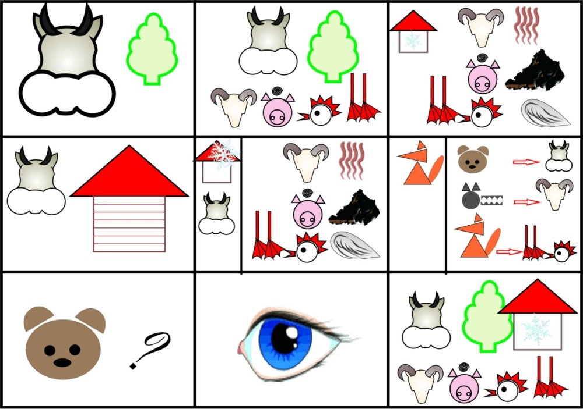
Мнемотаблица к русской народной сказке Зимовье зверей

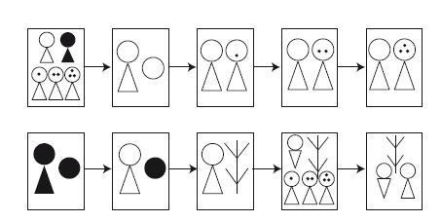
Вариант модели русской народной сказки «Хаврошечка».

Мнемотаблицы, используемые в работе с детьми для обучения составлению описательных рассказов.

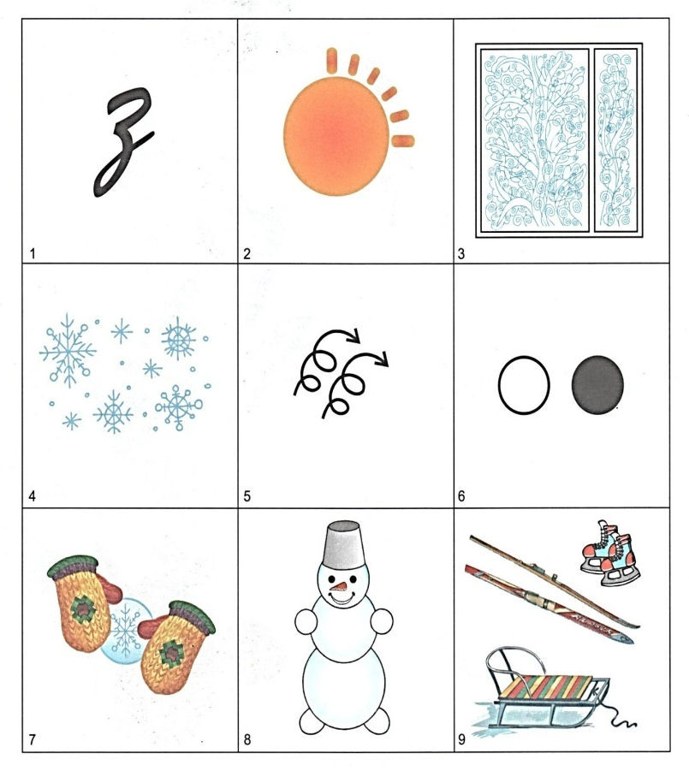
Мнемотаблица «Зима».
1-сейчас зима, 2 –солнце светит мало, 3- мороз рисует на окнах узоры, 4- часто идет снег, 5- дуют холодные ветры, 6- звери в лесу сменили окраску шерсти, 7- дети играют в снежки, лепят снеговиков, катаются на санках, лыжах и коньках.

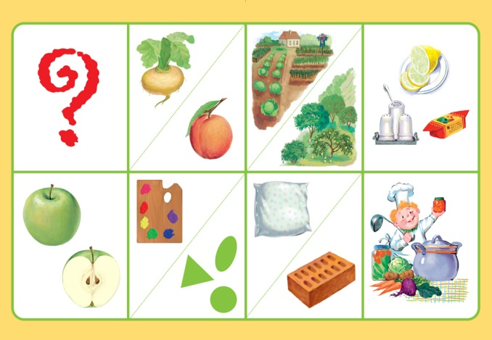
Мнемотаблица описание овощей.
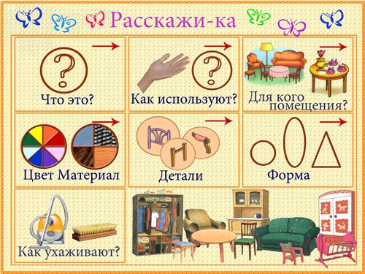
Мнемотаблица описание мебели.

Мнемотаблицы, используемые в работе с детьми для заучивания стихов.

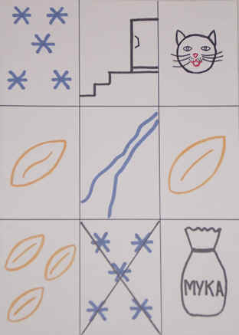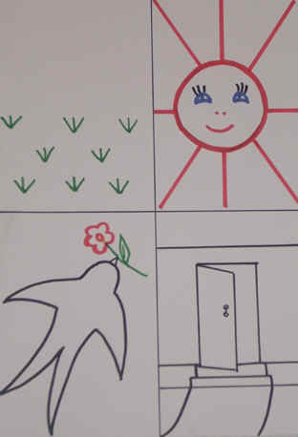
Заучивание стихотворения Заучивание стихотворения
П.Воронько “Пирог” А.Плещеев “Весна”

Приложение № 3
Перспективный план работы по формированию связной речи посредством использования дидактических игр и мнемотаблиц.

Дата | Образовательная деятельность | цель
Сентябрь | Речевая игра «Какой?».  Рассказывание на тему «Я и моя семья» по мнемотаблице | Закрепление умения подбирать к предмету несколько признаков.  учить детей рассказыванию, воспитывать любовь и уважение к членам своей семьи,активизировать словарь
Октябрь | Заучивание стихотворения И.Белоусова «Осень» по мнемотаблице  Речевая игра «Лето – зима», «Весна – осень» | Помочь детям запомнить и выразительно читать стихотворение И.Белоусова «Осень»  Обогащение словаря путем подбора слов по данной теме.
Ноябрь | Пересказ сказки «Заяц-хвастун»  по мнемотаблице  Речевая игра «Приготовим сок или варенье» | Учить пересказывать сказку,опираясь на мнемотаблицу  Формирование навыков образования относительных прилагательных.
Декабрь | Составление рассказа по мнемотаблице «Одежда»  Заучивание стихотворения И.Сурикова «Детство» по мнемотаблице | Учить описанию предметов одежды  Помочь детям запомнить и выразительно читать стихотворение И.Сурикова «Детство»
Январь | Заучивание стихотворения А. Фета«Кот поёт,глаза прищуря…».по мнемотаблице  Составление рассказа по мнемотаблице «Зима» | Помочь детям запомнить и выразительно читать стихотворение А.Фета «Кот поёт,глаза прищуря…»  Учить составлять рассказ,называя приметы зимы.
Февраль | Составление рассказа по мнемотаблице «Мебель»  Составление рассказа по мнемотаблице «Транспорт» | Учить описанию предметов мебели  Учить описанию видов транспорта
Март | Составление рассказа по мнемотаблице «Профессия»  пересказ русской народной сказки «Хаврошечка»,используя метод моделирования | Учить составлять рассказ о профессии  Учить пересказу сказки, опираясь на модель – схему сказки.
Апрель | Составление рассказа по мнемотаблице «Весна»  Составление рассказа по мнемотаблице «Космос» | Учить составлять рассказ,называя приметы весны  Учить составлять рассказ о космосе
Май | Составление рассказа по мнемотаблице «Насекомые»  Дидактическая игра «Чего не стало». | Учить составлять описательный рассказ о насекомых.  упражнять в образовании существительных  в родительном падеже множественного числа.

